„
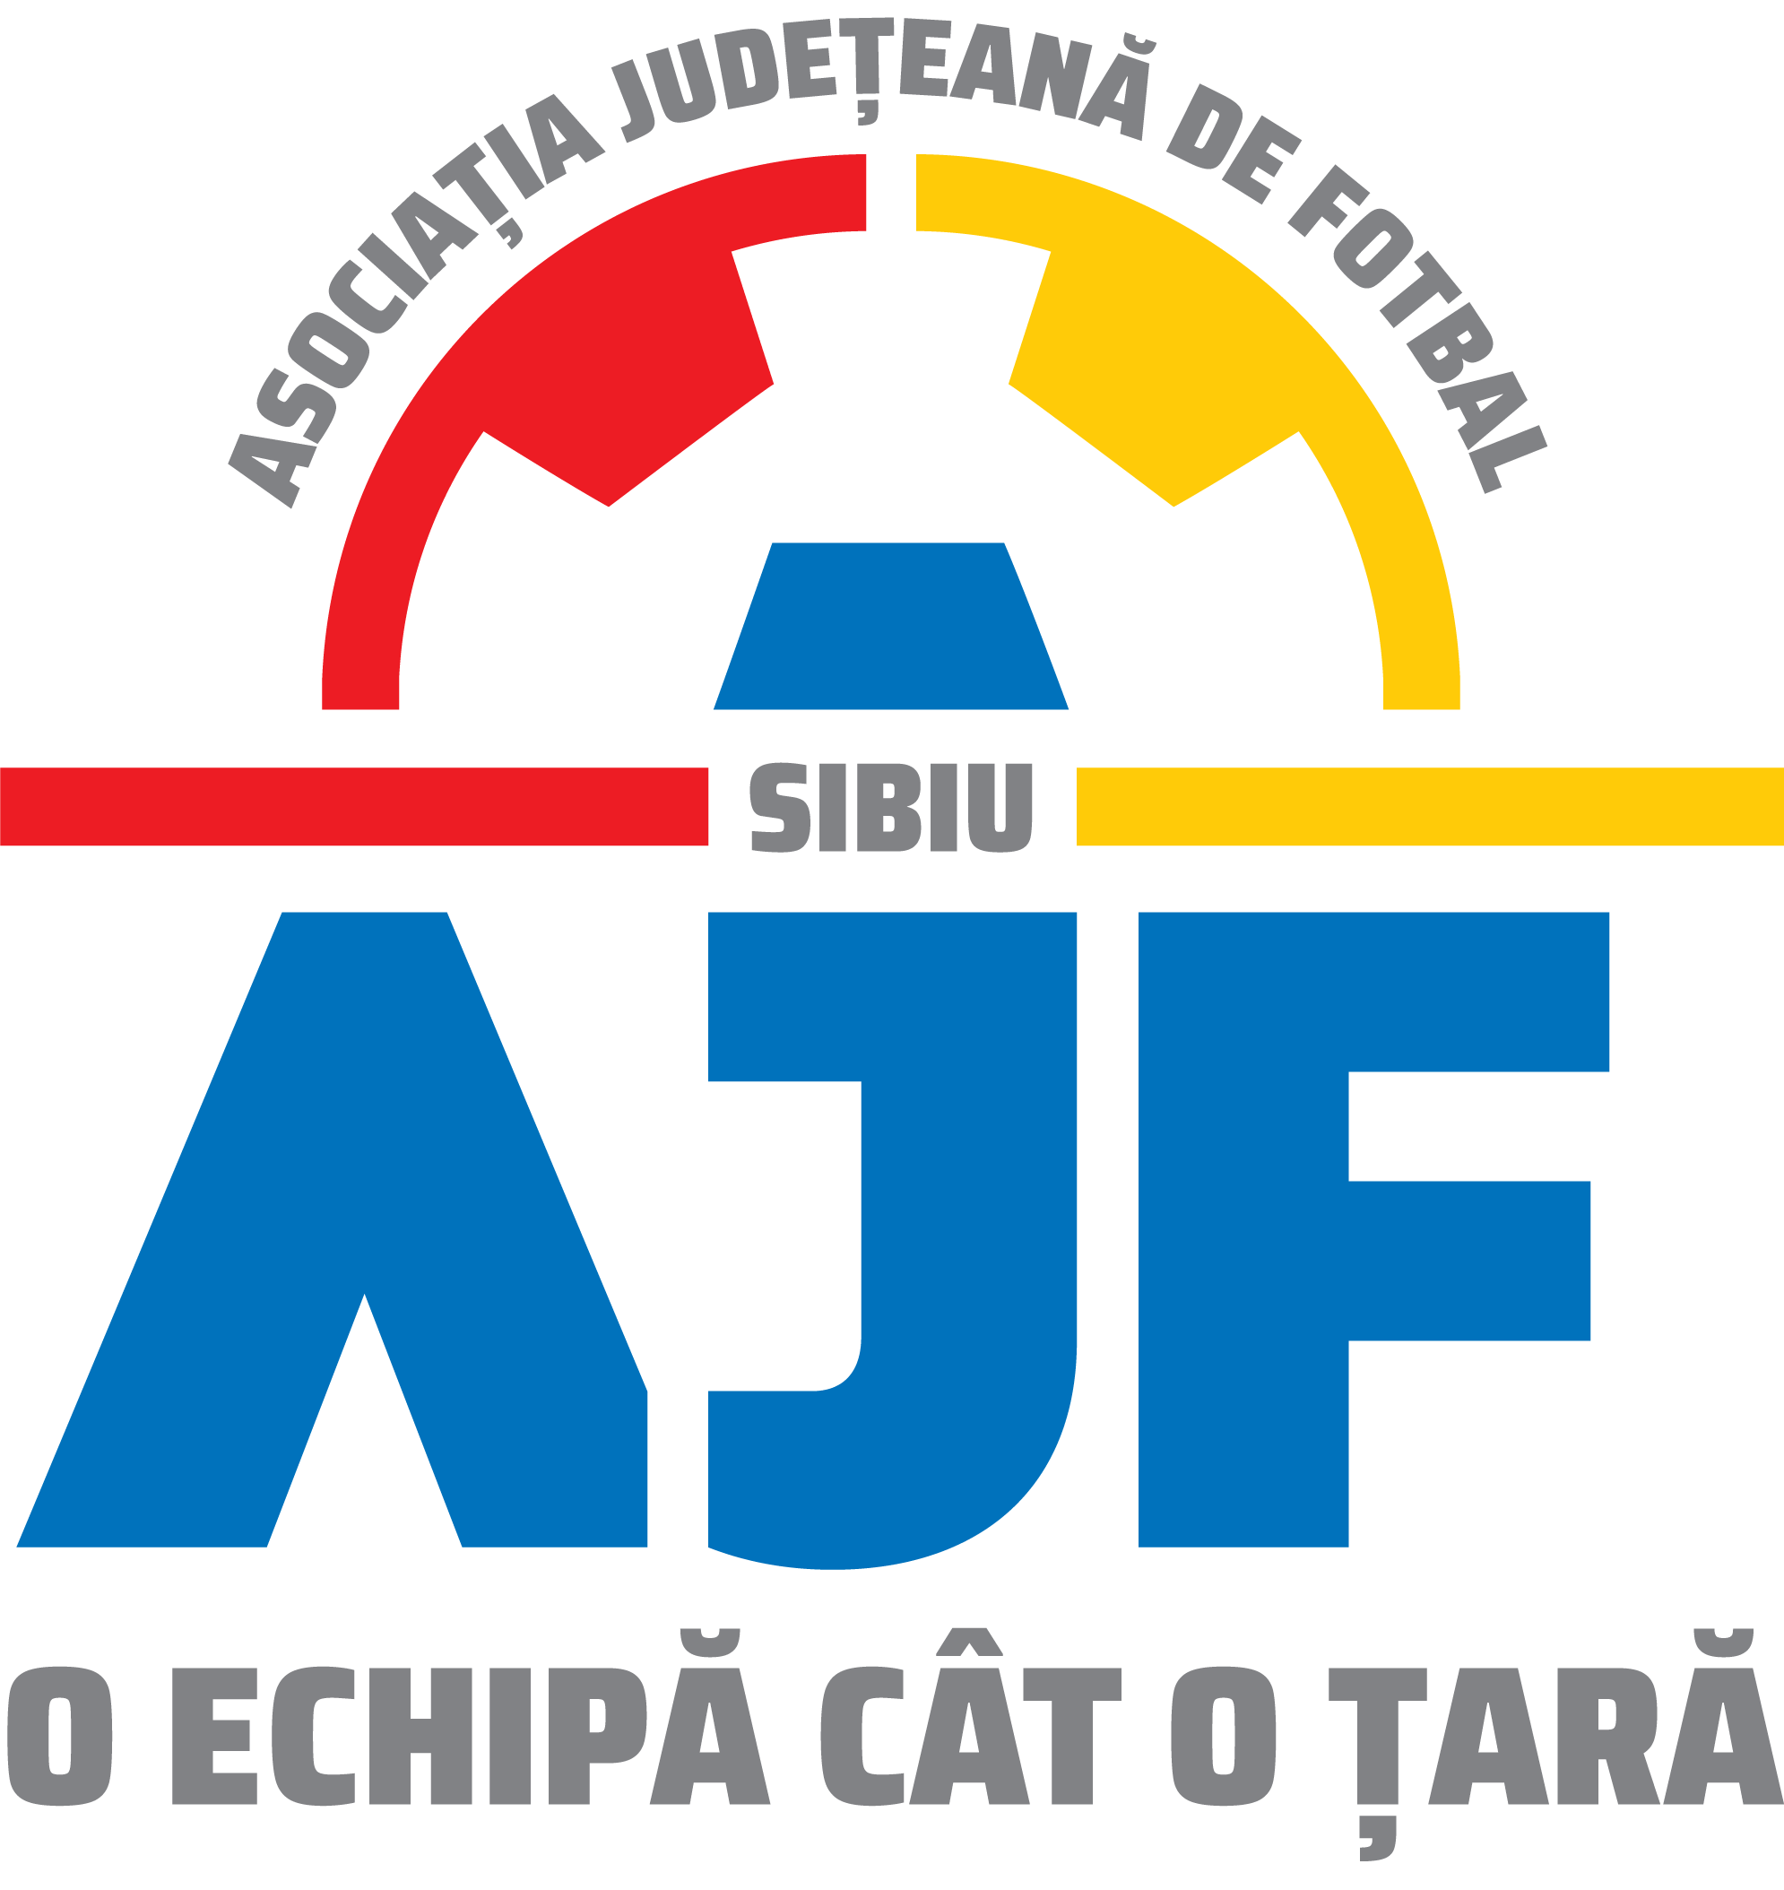

ASOCIATIA JUDETEANA DEFOTBAL SIBIU

Cod fiscal: 4406339

Sibiu,Str.Henri Coanda nr. 12

Tel: 0269/214211;0369/445428;0731/318099

Fax: 0269/214211:0369/445428

E-mail: ajf.sibiu@frf.ro

Hotararea Comitetului Executiv din 25.06.2024

Comitetul Executiv al Asociatiei Judetene de Fotbal Sibiu din data de 25.06.2024 ,intrunit in mod statutar in conformitate cu art.42 alin.2 din Statutul Asociatiei Judetene de Fotbal Sibiu,in prezenta majoritatii membrilor sai ,lipsind motivat domnii Bârza Adrian, Bara Caius si Ungureanu Daniel a luat urmatoarele hotarari:

1.Ia la cunoștință rezultatele jocurilor de baraj pentru promovarea în liga 3. Ia la cunoștință rezultatele jocurilor de baraj pentru promovarea în liga 4
In urma rezultatelor Paltinis Rășinari rămâne în liga 4 cu condiția să depună cerere de înscriere pentru editia 2024-2025.
AS Recolta Alma câștigă dreptul sportiv de a juca în liga în liga 4 cu condiția să depună cerere de înscriere.
Ia act de dreptul de a juca la liga 4 a echipelor câștigătoare a seriilor de liga 5, AS Arsenal Dirlos și AFC Miercurea Sibiului 2021 cu condiția de a depune cerere de înscriere. Ia la cunoștință echipele retrogradate în liga 5 și anume:ACS Leii Sura Mica,CS Alma Sibiu și ACS Unirea Miercurea Sibiului care vor evolua în liga 5 daca depun cerere de înscriere.
In consecință omologhează rezultatele campionatelor Liga 4,Liga 5,U19,U17,U17 Feminin,U16,U15,U14 așa cum sunt publicate pe site-ul AJF Sibiu.

2.Stabileste datele până la care se pot depune cereri de înscriere pentru editia de campionat 2024-2025 astfel:
Liga 4-15 Iulie 2024
Liga 5-29 Iulie 2024
Copii și Juniori - 5 August 2024

3.Aproba cheltuielile necesare pentru selecționatele județene U13,U12,U11 in cuantum de 7000 lei.

Duma Ioan-presedinte AJF Sibiu Mitrofan Marius -vicepresedinte

Felseghi Adrian - Vicepresedinte Bordean Marian-presedinte CJA Sibiu

